**ScholarAssist V1.5.exe更新说明**

**20180310** [**libo_go@163.com**](mailto:libo_go@163.com)

1. **bug修复**

1、修复**复制按钮，**无法复制手动修改后内容的bug

1. **新增功能**
2. **增加Magic按钮**

点击**Magic按钮**，根据已勾选的选项，自动执行

“**剪切板内容粘贴到输入框->确认转换->复制到剪切板**” 三步操作合成为一步

**2、增加高级功能**

1. 段落单词首字母自动大写
2. 全文大小字母相互转换
3. 全文数字、字母全角半角转换

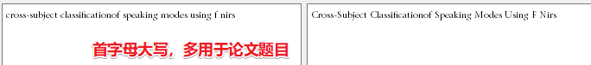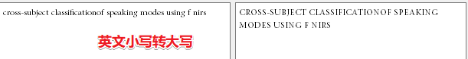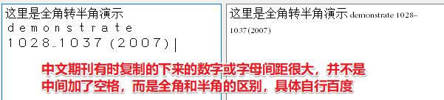

**ScholarAssist.exeV1.2更新说明**

**20180126 libo_go@163.com**

**一、bug修复**

1. **解决英文整理出现一行末尾与第二行开头单词相连问题**

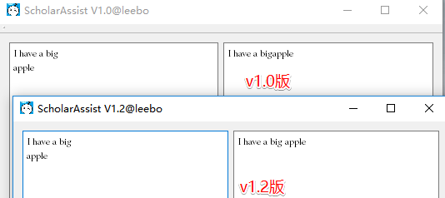

**二、新增功能**

1. **一键清空**
2. **输入输出计数**
3. **间隔词汇组词**
4. **英文、中文、混合模式三种细分模式**（中文中若夹杂英文单词，使用中文模式；若夹杂英文句子，则使用混合模式）

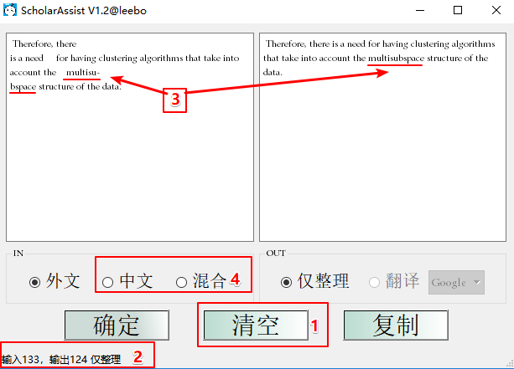

**ScholarAssist.exeV1.0功能说明**

**20180124 libo_go@163.com**

1. **将文献内容（特别是期刊）复制到翻译软件，往往因为排版问题，导致翻译效果不佳， *ScholarAssist.exeV1.0*能自动删除段落中多余的回车与空格，节省翻译前的整理时间。**

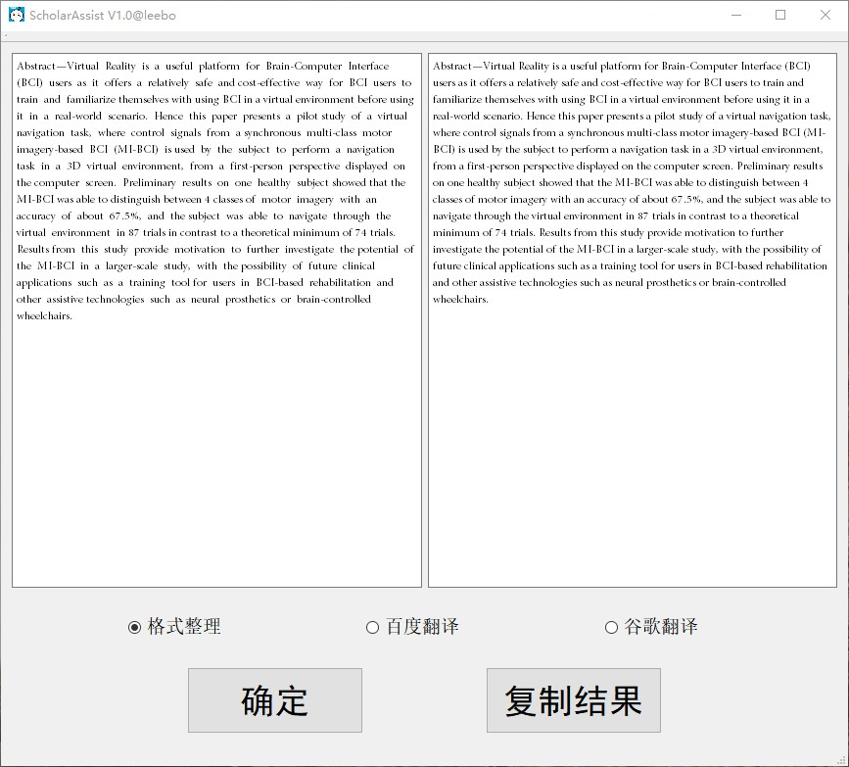

1. **由于权限问题，将网页上百度文库的内容复制到word，往往出现排版混乱，字体巨大的情况， *ScholarAssist.exeV1.0*可以帮助实现自动调整。**

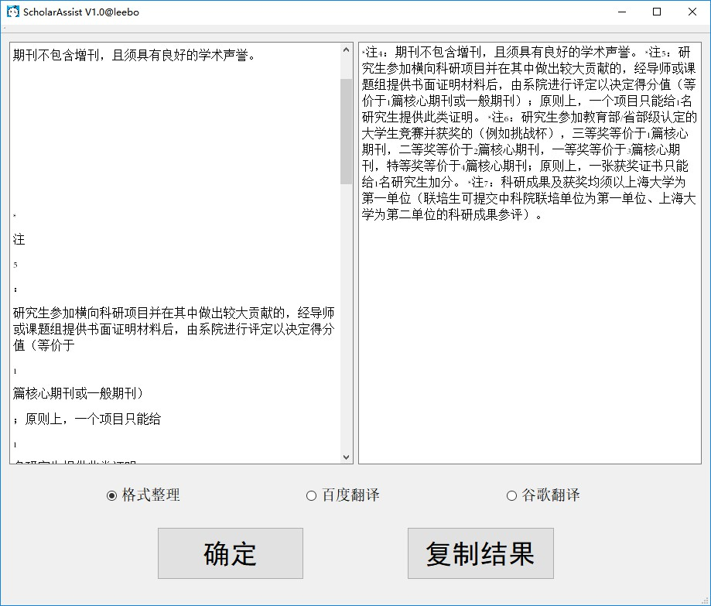

**微信打赏：**

